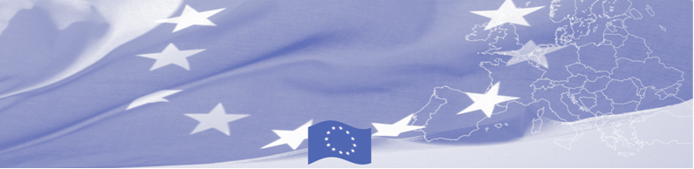
ПРЕСС РЕЛИЗ

13 сентября, 2017

В Алматы проходит региональный семинар по совместимости национальных законодательств стран Центральной Азии с положениями пересмотренной Киотской Конвенции.

13 сентября в Алматы начал свою работу семинар по совместимости таможенного законодательства стран Центральной Азии с положениями пересмотренной Киотской Конвенции. В нем принимают участие эксперты таможенных служб стран Центральной Азии, работающие в сфере организации таможенного контроля. Семина проводится в рамках Программы содействия управлению границами в Центральной Азии (БОМКА), финансируемой Европейским Союзом.

Приглашенные эксперты из ЕС вместе с участниками семинара обсудят международные стандарты и принципы современного и эффективного таможенного контроля, изложенные в пересмотренной Киотской Конвенции, касающиеся, в частности, организации таможенного контроля на контрольно-пропускных пунктах, оформления таможенных деклараций, уплаты таможенных пошлин и налогов. Европейские эксперты представят разработанный сравнительный отчет и рекомендации, отражающие совместимость таможенного законодательства стран ЦА положениям Киотской Конвенции.

Первые мероприятия БОМКА прошли в 2003 году, с тех пор программа укрепила партнерство с правительствами стран Центральной Азии в сфере содействия управлению границами. За период 2003-2018 гг., на реализацию программы БОМКА Европейским Союзом было выделено 40,8 миллионов евро, из них почти 5 миллионов евро на реализацию 9-ой фазы (2015-2018 гг).

Более подробную информацию можно получить, посетив сайт www.bomca-eu.org или связавшись с Жанной Ташиевой, национальным координатором БОМКА в Кыргызстане – janna.tashieva@icmpd.org

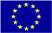  Программа БОМКА реализуется Консорциумом партнеров под руководством Государственной пограничной охраны Латвийской Республики: 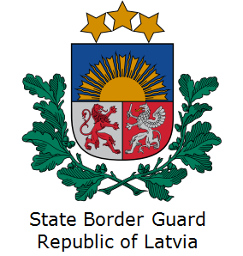 | Программа финансируется Европейским Союзом  Представительство Европейского Союза в Кыргызской Республике  Бульвар Эркиндик 21, Бизнес центр "Орион", 5й этаж  Бишкек, 720040, Кыргызская Республика  Телефон: +996 312 26 10 00  факс: +996 312 26 10 07  Email: delegation-kyrgyzstan@eeas.europa.eu  Website:http://eeas.europa.eu/delegations/  kyrgyzstan  Facebook:http://www.facebook.com/eudelkg |  | Европейский Союз включает в себя 28 государств-членов, объединивших передовые достижения, ресурсы и судьбы своих народов. На протяжении 60 лет совместными усилиями им удалось создать зону стабильности, демократии и устойчивого развития, сохранив при этом культурное многообразие, личные свободы и атмосферу терпимости. Европейский Союз неуклонно стремится передавать и приобщать к своим достижениям и ценностям страны и народы, находящиеся за его пределами.

